ОТЧЁТ
о практической работе
«Реализация обработки табличных данных. Отладка приложения»

Выполнил: ____________________
Группа: ____________________
Проверил: ____________________
1 ЦЕЛЬ РАБОТЫ
Закрепление практических навыков работы с алгоритмами. Формируемые компетенции: ПК 5.4 «Производить разработку модулей информационной системы в соответствии с техническим заданием», ПК 5.1 «Собирать исходные данные для разработки проектной документации на информационную систему».
2 ЗАДАЧИ
Задача 1. Реализовать поиск вхождения строки в тексте. Текст и строка задаются через форму. Результатом работы алгоритма является вывод всех слов, где встречается искомая строка.
Задача 2. Предусмотреть вывод ошибок при вводе неверных данных и сообщений о нахождении строки.
3 ХОД РАБОТЫ
3.1 Выбор средств разработки
Приложение разработано на языке C++ (стандарт C++17) с использованием кроссплатформенного фреймворка Qt 6 и модуля Qt Widgets. Сборка выполняется системой CMake. Qt Widgets выбран потому, что содержит готовые элементы формы (многострочное поле ввода, строка ввода, кнопки, список, диалоговые окна), а класс QString поддерживает Юникод, что важно для работы с русским текстом.
3.2 Описание алгоритма
Алгоритм поиска состоит из следующих шагов:
- чтение текста и искомой строки из элементов формы;
- проверка корректности введённых данных (см. подраздел 3.4);
- разбиение текста на слова с помощью регулярного выражения [\p{L}\p{N}]+(?:[-'][\p{L}\p{N}]+)*: слово — это последовательность букв и цифр любого алфавита, внутри которой допускаются дефис и апостроф; знаки препинания и пробелы словами не считаются;
- для каждого слова проверка вхождения искомой строки методом QString::contains с учётом выбранного режима регистра (флажок «Учитывать регистр»);
- добавление подходящего слова в результат, если оно ещё не встречалось (повторы отбрасываются, порядок появления сохраняется; для проверки используется множество QSet);
- вывод найденных слов в список и сообщения о результате поиска.
Сложность алгоритма в худшем случае O(n·m), где n — длина текста, m — длина искомой строки, так как проверка вхождения в каждое слово выполняется простым сравнением.
3.3 Интерфейс программы
Главное окно (рисунок 1) содержит поле для ввода текста, строку для ввода искомой строки, кнопки «Найти» и «Очистить», флажок «Учитывать регистр», список найденных слов и строку состояния. Поиск запускается нажатием кнопки «Найти» или клавиши Enter в строке поиска.
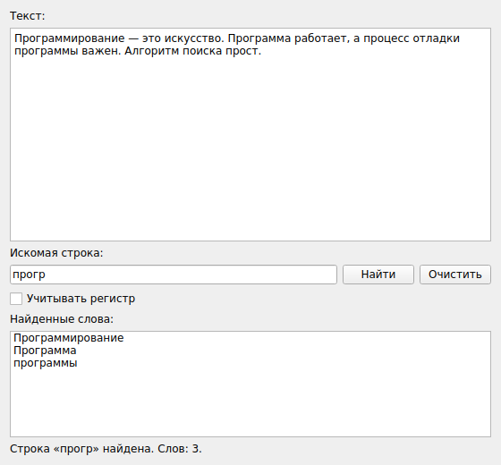
Рисунок 1 – Главное окно программы с результатом поиска
3.4 Обработка ошибок и сообщения о результате
Перед поиском программа проверяет данные. При обнаружении ошибки выводится окно с предупреждением, текст ошибки дублируется в строке состояния, а фокус переводится на поле, требующее исправления. Предусмотрены следующие проверки:
- текст не введён или состоит только из пробелов;
- искомая строка не введена;
- искомая строка содержит пробелы или переносы строк (ищутся вхождения в слова, поэтому пробелы недопустимы);
- в тексте нет ни одного слова (только знаки препинания).
Если строка найдена, выводится сообщение с количеством слов (рисунок 2). Если не найдена — сообщение об отсутствии вхождений (рисунок 4). Пример сообщения об ошибке показан на рисунке 3.
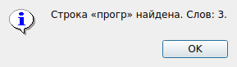
Рисунок 2 – Сообщение о нахождении строки
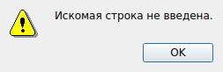
Рисунок 3 – Сообщение об ошибке при пустой строке поиска
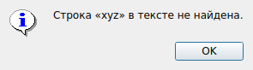
Рисунок 4 – Сообщение об отсутствии вхождений
3.5 Тестирование
Для проверки работы программы выполнены тесты, результаты которых приведены в таблице 1. Во всех тестах фактический результат совпал с ожидаемым.
Таблица 1 – Результаты тестирования
№ | Текст | Строка поиска | Ожидаемый результат | Фактический результат
1 | Пример текста (см. ниже)* | прогр | Программирование, Программа, программы; сообщение о нахождении | Совпадает
2 | Пример текста* | прогр, учёт регистра включён: «Прогр» | Программирование, Программа | Совпадает (2 слова)
3 | Пример текста* | xyz | Сообщение «Строка не найдена» | Совпадает
4 | Пример текста* | (пусто) | Ошибка: строка не введена | Совпадает
5 | (пусто) | прогр | Ошибка: текст не введён | Совпадает
6 | Пример текста* | про грамма | Ошибка: пробелы в строке поиска | Совпадает
7 | ... !!! ,,, | а | Ошибка: в тексте нет слов | Совпадает
* Пример текста: «Программирование — это искусство. Программа работает, а процесс отладки программы важен. Алгоритм поиска прост.»
4 ВЫВОД
В ходе работы разработано оконное приложение на C++ с использованием Qt 6, которое находит в введённом тексте все слова, содержащие заданную строку. Реализована обработка некорректного ввода (пустые данные, пробелы в строке поиска, текст без слов) и информирование пользователя о результате поиска. Тестирование подтвердило корректность работы программы как для русского текста, так и в режимах с учётом и без учёта регистра. Поставленные задачи выполнены, практические навыки работы с алгоритмами обработки строк закреплены.
5 ССЫЛКА НА РЕПОЗИТОРИЙ
Исходный код проекта: https://github.com/<логин>/WordSearch

ПРИЛОЖЕНИЕ А
(обязательное)
Листинг программы
Файл CMakeLists.txt
cmake_minimum_required(VERSION 3.16)
project(WordSearch VERSION 1.0 LANGUAGES CXX)

set(CMAKE_CXX_STANDARD 17)
set(CMAKE_CXX_STANDARD_REQUIRED ON)
set(CMAKE_AUTOMOC ON)

find_package(Qt6 REQUIRED COMPONENTS Widgets)

qt_add_executable(WordSearch main.cpp)
target_link_libraries(WordSearch PRIVATE Qt6::Widgets)
Файл main.cpp
// Поиск вхождения строки в тексте. Qt 6 + C++17 (Qt Widgets).
// Выводит все слова текста, в которых встречается искомая строка.

#include <QApplication>
#include <QCheckBox>
#include <QHBoxLayout>
#include <QLabel>
#include <QLineEdit>
#include <QListWidget>
#include <QMessageBox>
#include <QPlainTextEdit>
#include <QPushButton>
#include <QRegularExpression>
#include <QSet>
#include <QStringList>
#include <QVBoxLayout>
#include <QWidget>

class MainWindow : public QWidget
{
public:
MainWindow()
{
setWindowTitle("Поиск строки в словах текста");
resize(560, 520);

textEdit = new QPlainTextEdit;
textEdit->setPlaceholderText("Введите или вставьте текст...");

searchEdit = new QLineEdit;
searchEdit->setPlaceholderText("Искомая строка (без пробелов)");

caseBox = new QCheckBox("Учитывать регистр");

searchButton = new QPushButton("Найти");
clearButton = new QPushButton("Очистить");

resultList = new QListWidget;
statusLabel = new QLabel("Введите текст и строку для поиска.");

auto *searchRow = new QHBoxLayout;
searchRow->addWidget(searchEdit, 1);
searchRow->addWidget(searchButton);
searchRow->addWidget(clearButton);

auto *layout = new QVBoxLayout(this);
layout->addWidget(new QLabel("Текст:"));
layout->addWidget(textEdit, 2);
layout->addWidget(new QLabel("Искомая строка:"));
layout->addLayout(searchRow);
layout->addWidget(caseBox);
layout->addWidget(new QLabel("Найденные слова:"));
layout->addWidget(resultList, 1);
layout->addWidget(statusLabel);

connect(searchButton, &QPushButton::clicked, this, [this] { search(); });
connect(searchEdit, &QLineEdit::returnPressed, this, [this] { search(); });
connect(clearButton, &QPushButton::clicked, this, [this] {
textEdit->clear();
searchEdit->clear();
resultList->clear();
statusLabel->setText("Введите текст и строку для поиска.");
});
}

private:
QPlainTextEdit *textEdit;
QLineEdit *searchEdit;
QCheckBox *caseBox;
QPushButton *searchButton;
QPushButton *clearButton;
QListWidget *resultList;
QLabel *statusLabel;

void showError(const QString &message)
{
resultList->clear();
statusLabel->setText("Ошибка: " + message);
QMessageBox::warning(this, "Ошибка ввода", message);
}

void search()
{
resultList->clear();

const QString text = textEdit->toPlainText();
const QString needle = searchEdit->text();

// --- Проверка входных данных ---
if (text.trimmed().isEmpty()) {
showError("Текст не введён.");
textEdit->setFocus();
return;
}
if (needle.isEmpty()) {
showError("Искомая строка не введена.");
searchEdit->setFocus();
return;
}
if (needle.contains(QRegularExpression("\\s"))) {
showError("Искомая строка не должна содержать пробелы и переносы строк.");
searchEdit->setFocus();
return;
}

// --- Разбиение текста на слова ---
static const QRegularExpression wordRe(
"[\\p{L}\\p{N}]+(?:[-'][\\p{L}\\p{N}]+)*");
if (!text.contains(wordRe)) {
showError("В тексте нет слов.");
textEdit->setFocus();
return;
}

const Qt::CaseSensitivity cs =
caseBox->isChecked() ? Qt::CaseSensitive : Qt::CaseInsensitive;

// --- Поиск: слова без повторов, в порядке появления ---
QStringList found;
QSet<QString> seen;
auto it = wordRe.globalMatch(text);
while (it.hasNext()) {
const QString word = it.next().captured();
if (word.contains(needle, cs)) {
const QString key = (cs == Qt::CaseSensitive) ? word : word.toLower();
if (!seen.contains(key)) {
seen.insert(key);
found << word;
}
}
}

// --- Вывод результата ---
if (found.isEmpty()) {
statusLabel->setText(QString("Строка «%1» не найдена.").arg(needle));
QMessageBox::information(this, "Результат",
QString("Строка «%1» в тексте не найдена.").arg(needle));
} else {
resultList->addItems(found);
const QString msg = QString("Строка «%1» найдена. Слов: %2.")
.arg(needle).arg(found.size());
statusLabel->setText(msg);
QMessageBox::information(this, "Результат", msg);
}
}
};

int main(int argc, char *argv[])
{
QApplication app(argc, argv);
MainWindow window;
window.show();
return app.exec();
}

